ｽﾍﾟｸﾄﾙ処理 :

定量計算に使用されていないﾋﾟｰｸ : 4.520 keV

処理ｵﾌﾟｼｮﾝ : 酸素 ｽﾄｲｷｵﾒﾄﾘ (ﾉｰﾏﾗｲｽﾞ)

繰り返し回数 = 2

ｽﾀﾝﾀﾞｰﾄﾞ :

Na Albite 1999/06/01

Mg MgO 1999/06/01

Al Al2O3 1999/06/01

Si SiO2 1999/06/01

P GaP 1999/06/01

S FeS2 1999/06/01

K MAD-10 Feldspar 1999/06/01

Ca Wollastonite 1999/06/01

Cr Cr 1999/06/01

Mn Mn 1999/06/01

Fe Fe 1999/06/01

Ni Ni 1999/06/01

|  |  |  |  |  |  |
| --- | --- | --- | --- | --- | --- |
| 元素 | 質量濃度 | 原子数 | 化合物 | 化学式 |  |
|  | [%] | 濃度[%] | 濃度[%] |  |  |
| Na K | 2.74 | 76.73 | 3.69 | Na2O |  |
| Mg K | 148.22 | 3928.85 | 245.75 | MgO |  |
| Al K | 0.35 | 8.25 | 0.65 | Al2O3 |  |
| Si K | 121.79 | 2794.56 | 260.54 | SiO2 |  |
| P K | -146.42 | -3046.38 | -335.49 | P2O5 |  |
| S K | -117.65 | -2364.69 | -293.77 | SO3 |  |
| K K | -1.97 | -32.48 | -2.37 | K2O |  |
| Ca K | -1.54 | -24.76 | -2.15 | CaO |  |
| Cr K | -3.65 | -45.18 | -5.33 | Cr2O3 |  |
| Mn K | 6.55 | 76.87 | 8.46 | MnO |  |
| Fe K | 119.52 | 1379.22 | 153.76 | FeO |  |
| Ni K | 52.06 | 571.49 | 66.25 | NiO |  |
| O | -80.00 | -3222.49 |  |  |  |
| ﾄｰﾀﾙ | 100.00 |  |  |  |  |

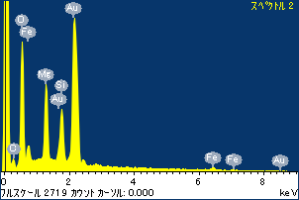

ﾌﾟﾛｼﾞｪｸﾄ : 20110613AU08

ｵｰﾅｰ : Administrator

領域 分析領域 1

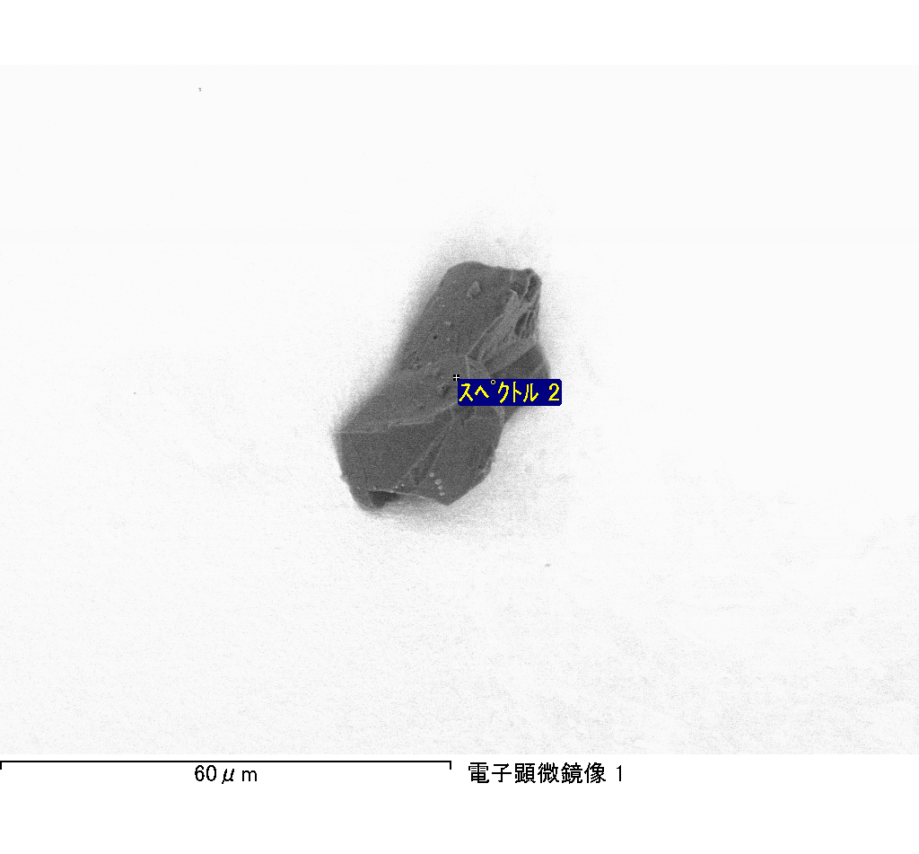

ｽﾍﾟｸﾄﾙﾗﾍﾞﾙ: ｽﾍﾟｸﾄﾙ 2

ﾗｲﾌﾞﾀｲﾑ 120.0 s

収集ｼﾞｵﾒﾄﾘ[度] :

試料傾斜角 = 0.0

方位角 = 0.0

ｴﾚﾍﾞｰｼｮﾝ = 30.0

加速電圧 = 10.00 kV

ｽﾍﾟｸﾄﾙ全ｶｳﾝﾄ数 = 221621

|  |  |  |  |
| --- | --- | --- | --- |
| ｻﾝﾌﾟﾙﾃﾞｰﾀ : | ｴﾈﾙｷﾞｰ[eV] | 分解能[eV] | ｶｳﾝﾄ数 |
| ｽﾄﾛｰﾌﾞ : | 3.8 | 51.82 | 1194153 |
|  |  |  |  |

定量最適化がおこなわれていません

ｽﾍﾟｸﾄﾙ処理 :

定量計算に使用されていないﾋﾟｰｸ : 2.795 keV

処理ｵﾌﾟｼｮﾝ : 酸素 ｽﾄｲｷｵﾒﾄﾘ (ﾉｰﾏﾗｲｽﾞ)

繰り返し回数 = 2

ｽﾀﾝﾀﾞｰﾄﾞ :

Na Albite 1999/06/01

Mg MgO 1999/06/01

Al Al2O3 1999/06/01

Si SiO2 1999/06/01

P GaP 1999/06/01

S FeS2 1999/06/01

K MAD-10 Feldspar 1999/06/01

Ca Wollastonite 1999/06/01

Cr Cr 1999/06/01

Mn Mn 1999/06/01

Fe Fe 1999/06/01

Ni Ni 1999/06/01

|  |  |  |  |  |  |
| --- | --- | --- | --- | --- | --- |
| 元素 | 質量濃度 | 原子数 | 化合物 | 化学式 |  |
|  | [%] | 濃度[%] | 濃度[%] |  |  |
| Na K | -7.43 | 2.68 | -10.01 | Na2O |  |
| Mg K | 592.94 | -202.20 | 983.14 | MgO |  |
| Al K | 6.65 | -2.04 | 12.56 | Al2O3 |  |
| Si K | 556.57 | -164.29 | 1190.65 | SiO2 |  |
| P K | -678.55 | 181.62 | -1554.79 | P2O5 |  |
| S K | -533.72 | 138.00 | -1332.64 | SO3 |  |
| K K | 3.47 | -0.73 | 4.18 | K2O |  |
| Ca K | 42.79 | -8.85 | 59.87 | CaO |  |
| Cr K | -28.00 | 4.46 | -40.92 | Cr2O3 |  |
| Mn K | 21.41 | -3.23 | 27.65 | MnO |  |
| Fe K | 568.76 | -84.43 | 731.70 | FeO |  |
| Ni K | 22.48 | -3.17 | 28.61 | NiO |  |
| O | -467.38 | 242.19 |  |  |  |
| ﾄｰﾀﾙ | 100.00 |  |  |  |  |

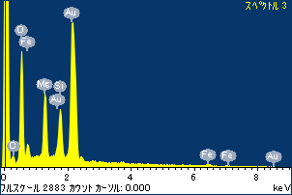

ﾌﾟﾛｼﾞｪｸﾄ : 20110613AU08

ｵｰﾅｰ : Administrator

領域 分析領域 1

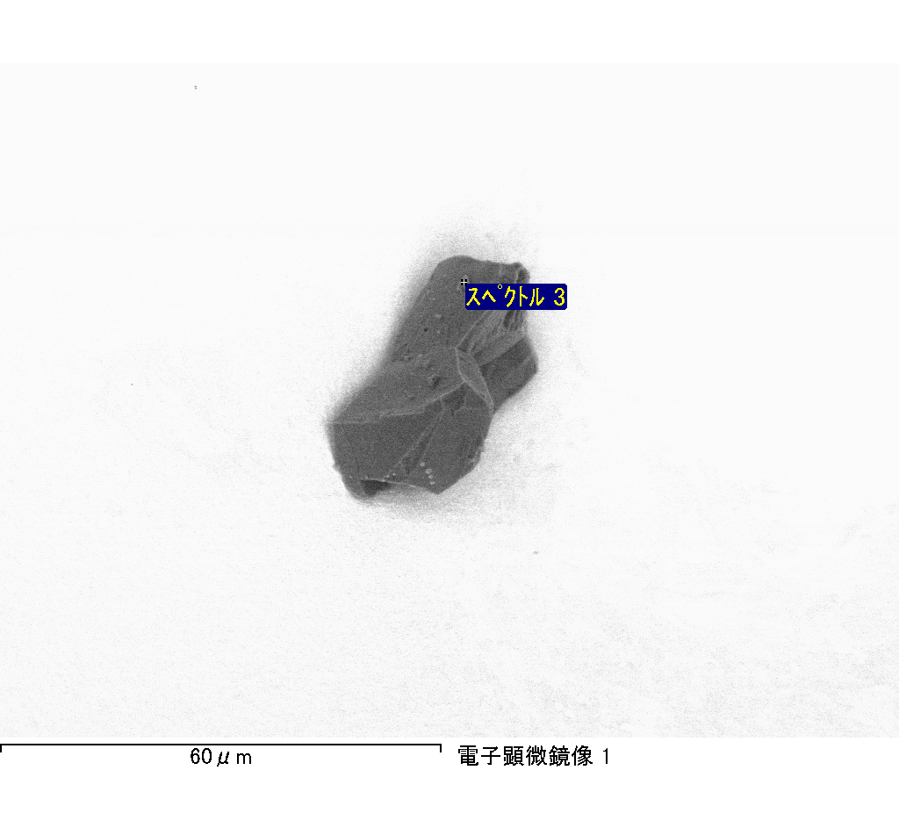

ｽﾍﾟｸﾄﾙﾗﾍﾞﾙ: ｽﾍﾟｸﾄﾙ 3

ﾗｲﾌﾞﾀｲﾑ 120.0 s

収集ｼﾞｵﾒﾄﾘ[度] :

試料傾斜角 = 0.0

方位角 = 0.0

ｴﾚﾍﾞｰｼｮﾝ = 30.0

加速電圧 = 10.00 kV

ｽﾍﾟｸﾄﾙ全ｶｳﾝﾄ数 = 221019

|  |  |  |  |
| --- | --- | --- | --- |
| ｻﾝﾌﾟﾙﾃﾞｰﾀ : | ｴﾈﾙｷﾞｰ[eV] | 分解能[eV] | ｶｳﾝﾄ数 |
| ｽﾄﾛｰﾌﾞ : | 3.8 | 51.80 | 1195100 |
|  |  |  |  |

定量最適化がおこなわれていません

ｽﾍﾟｸﾄﾙﾗﾍﾞﾙ: ｽﾍﾟｸﾄﾙ 2

ﾗｲﾌﾞﾀｲﾑ 120.0 s

収集ｼﾞｵﾒﾄﾘ[度] :

試料傾斜角 = 0.0

方位角 = 0.0

ｴﾚﾍﾞｰｼｮﾝ = 30.0

加速電圧 = 10.00 kV

ｽﾍﾟｸﾄﾙ全ｶｳﾝﾄ数 = 194286

|  |  |  |  |
| --- | --- | --- | --- |
| ｻﾝﾌﾟﾙﾃﾞｰﾀ : | ｴﾈﾙｷﾞｰ[eV] | 分解能[eV] | ｶｳﾝﾄ数 |
| ｽﾄﾛｰﾌﾞ : | 3.8 | 51.82 | 1196328 |
|  |  |  |  |

定量最適化がおこなわれていません

ｽﾍﾟｸﾄﾙ処理 :

省略されたﾋﾟｰｸはありません

処理ｵﾌﾟｼｮﾝ : 酸素 ｽﾄｲｷｵﾒﾄﾘ (ﾉｰﾏﾗｲｽﾞ)

繰り返し回数 = 1

ｽﾀﾝﾀﾞｰﾄﾞ :

Na Albite 1999/06/01

Mg MgO 1999/06/01

Al Al2O3 1999/06/01

Si SiO2 1999/06/01

P GaP 1999/06/01

S FeS2 1999/06/01

K MAD-10 Feldspar 1999/06/01

Ca Wollastonite 1999/06/01

Cr Cr 1999/06/01

Mn Mn 1999/06/01

Fe Fe 1999/06/01

Ni Ni 1999/06/01

|  |  |  |  |  |  |
| --- | --- | --- | --- | --- | --- |
| 元素 | 質量濃度 | 原子数 | 化合物 | 化学式 |  |
|  | [%] | 濃度[%] | 濃度[%] |  |  |
| Na K | -0.34 | -0.26 | -0.46 | Na2O |  |
| Mg K | -2.93 | -2.10 | -4.85 | MgO |  |
| Al K | -0.09 | -0.06 | -0.17 | Al2O3 |  |
| Si K | -8.08 | -5.01 | -17.28 | SiO2 |  |
| P K | 37.33 | 21.02 | 85.54 | P2O5 |  |
| S K | 31.43 | 17.09 | 78.49 | SO3 |  |
| K K | -0.11 | -0.05 | -0.13 | K2O |  |
| Ca K | -12.61 | -5.49 | -17.64 | CaO |  |
| Cr K | 0.06 | 0.02 | 0.09 | Cr2O3 |  |
| Mn K | 1.79 | 0.57 | 2.31 | MnO |  |
| Fe K | -8.82 | -2.75 | -11.34 | FeO |  |
| Ni K | -11.44 | -3.40 | -14.56 | NiO |  |
| O | 73.79 | 80.42 |  |  |  |
| ﾄｰﾀﾙ | 100.00 |  |  |  |  |

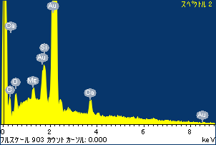

ﾌﾟﾛｼﾞｪｸﾄ : 20110613AU08

ｵｰﾅｰ : Administrator

領域 分析領域 2

